 | SỞ GIÁO DỤC VÀ ĐÀO TẠO  HẢI PHÒNG  ĐỀ CHÍNH THỨC  ĐỀ CHÍNH THỨC  (Đề thi gồm 20 câu; 03 trang) |  | KỲ THI  CHỌN HỌC SINH GIỎI THÀNH PHỐ CẤP THPT  NĂM HỌC 2024 – 2025  ĐỀ THI MÔN: ÂM NHẠC (Lý thuyết)  Thời gian làm bài: 30 phút. (không kể thời gian phát đề)  Ngày thi: 10/12/2024
 | Họ và tên thí sinh:................................................................. Số báo danh:................. |  |  | Mã đề thi 551
Câu 1: Lịch sử âm nhạc Việt Nam phát triển qua những thời kì nào?
A. Thời kì dựng nước và giữ nước; Thời kì xây dựng quốc gia phong kiến độc lập tự chủ; Thời kì Pháp thuộc và đấu tranh giành độc lập, thống nhất xây dựng chủ nghĩa xã hội.
B. Thời kì xây dựng quốc gia phong kiến độc lập tự chủ; Thời kì Pháp thuộc và đấu tranh giành độc lập, thống nhất xây dựng chủ nghĩa xã hội.
C. Thời kì dựng nước và giữ nước; Thời kì và đấu tranh giành độc lập, thống nhất xây dựng chủ nghĩa xã hội.
D. Thời kì Pháp thuộc và đấu tranh giành độc lập, thống nhất xây dựng chủ nghĩa xã hội.
Câu 2: Quãng có độ lớn về số lượng cung lớn hơn một quãng tám gọi là quãng gì?
A. Quãng giai điệu. B. Quãng ghép. C. Quãng đơn. D. Quãng diatonic.
Câu 3: “Hội mở mặt” gắn với loại hình dân ca nào sau đây?
A. Hát Xoan. B. Hát Ví giặm. C. Hát Quan họ. D. Hát Đúm.
Câu 4: Nghệ thuật cải lương chính thức ra đời vào năm nào?
A. Năm 1971. B. Năm 1917. C. Năm 1927. D. Năm 1937.
Câu 5: Legato là thuật ngữ thể hiện kĩ thuật
A. hát liền tiếng. B. hát nhanh và gọn tiếng.
C. hát nảy tiếng. D. hát chậm.
Câu 6: Tác phẩm nào sau đây thuộc thể loại nhạc hành khúc?
A. Trở về dòng sông tuổi thơ - Hoàng Hiệp.
B. Ơi cuộc sống mến thương - Nguyễn Ngọc Thiện.
C. Tiến về Hà Nội - Văn Cao.
D. Chiều sông Thương - An Thuyên
Câu 7: Những nhạc cụ nào sau đây thường được sử dụng trong biểu diễn hát chèo?
A. Trống đế, trống ban, thanh la, sáo, nhị, đàn bầu, thập lục.
B. Đàn đáy, đàn tranh, sáo, nhị, đàn bầu, thập lục.
C. Đàn nguyệt, trống đế, trống ban, thanh la, sáo, nhị.
D. Đàn tranh, đàn nguyệt, sáo, nhị.
Câu 8: Đoạn trích dưới đây viết ở giọng gì?
Mái trường mến yêu
(Trích)
Vừa phải- tình cảm Nhạc và lời: Lê Quốc Thắng
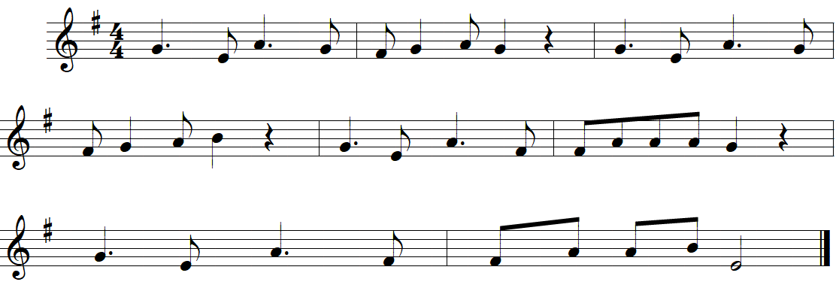
A. Giọng Mi thứ. B. Giọng Son trưởng.
C. Giọng Son trưởng hoà thanh. D. Giọng Pha trưởng.
Câu 9: Giọng Son trưởng và Mi thứ có điểm nào giống nhau?
A. Âm bậc VII. B. Âm chủ. C. Ba hợp âm chính. D. Hóa biểu.
Câu 10: Dàn nhạc giao hưởng có 04 bộ nhạc khí cơ bản là
A. bộ dây, bộ gỗ, bộ đồng, bộ gõ. B. bộ gỗ, đàn Piano, bộ gõ, bộ dây.
C. bộ dây, bộ đồng và một số nhạc cụ khác. D. bộ dây, bộ hơi, bộ đồng, bộ gõ.
Câu 11: Ca khúc nào không được sáng tác trong giai đoạn từ năm 1975 đến nay?
A. Bài ca không quên - Phạm Minh Tuấn. B. Viếng lăng Bác - Hoàng Hiệp.
C. Lời Bác dặn trước lúc đi xa - Trần Hoàn. D. Nhạc rừng - Hoàng Việt.
Câu 12: Hãy cho biết đây là gam gì?
A. Mi thăng trưởng. B. Mi thứ. C. Mi thứ hòa thanh. D. Mi thăng thứ.
Câu 13: Hãy cho biết đây là hợp âm 3 chính của giọng gì?
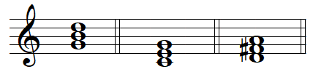
A. Giọng Pha trưởng. B. Giọng Son trưởng. C. Giọng Đô trưởng. D. Giọng Son thứ.
Câu 14: Hợp âm dưới đây biểu hiện cho kí hiệu nào?
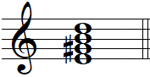
A. E B. Em7 C. E#dim D. E7
Câu 15: Cho biết đâu là cấu tạo của điệu thức trưởng?
A. 1 cung, 1/2 cung, 1 cung, 1 cung, 1 cung, 1/2 cung, 1 cung.
B. 1 cung, 1 cung, 1/2 cung, 1 cung, 1 cung, 1/2 cung, 1 cung.
C. 1 cung, 1 cung, 1 cung, 1 cung, 1/2 cung, 1 cung, 1/2 cung.
D. 1 cung, 1 cung, 1/2 cung, 1 cung, 1 cung, 1 cung, 1/2cung.
Câu 16: Ca khúc nào sau đây thuộc thể loại nhạc nhẹ?
A. Lý quạ kêu - Dân ca Nam bộ.
B. Mẹ yêu con - Nguyễn Văn Tý.
C. Dâng Người tiếng hát mùa xuân - Nguyễn Văn Thương.
D. Nhật kí của mẹ - Nguyễn Văn Chung.
Câu 17: Nghệ thuật hát tuồng là loại hình sân khấu phổ biến nhiều nhất ở vùng nào?
A. Bắc Trung bộ. B. Bắc bộ. C. Nam Trung bộ. D. Nam bộ.
Câu 18: Giọng có hóa biểu 1 dấu giáng là giọng nào dưới đây?
A. Giọng Pha trưởng. B. Giọng Rê trưởng. C. Giọng Đô thứ. D. Giọng Son trưởng.
Câu 19: Những nhạc cụ nào sau đây thường được sử dụng trong biểu diễn nhạc nhẹ?
A. Đàn piano, đàn violon, đàn ukulele, trống congo.
B. Đàn violon, đàn piano, sáo flute, trống bass drum.
C. Đàn guitar điện, đàn keyboard, kèn sacxophone, trống da.
D. Đàn guitar gỗ, kèn phím, đàn organ, trống cái.
Câu 20: Các tác phẩm Quan Âm Thị Kính, Lưu Bình – Dương Lễ, Kim Nham... thuộc loại hình nghệ thuật truyền thống nào?
A. Nhã nhạc cung đình. B. Tuồng. C. Chèo. D. Cải lương.
----------- HẾT -----------
(Thí sinh không sử dụng tài liệu, cán bộ coi thi không giải thích gì thêm).

ĐÁP ÁN

1 | 2 | 3 | 4 | 5 | 6 | 7 | 8 | 9 | 10 | 11 | 12 | 13 | 14 | 15 | 16 | 17 | 18 | 19 | 20
A | B | D | B | A | C | A | A | D | A | D | B | B | D | D | D | C | A | C | C

